**BAB II**

**TINJAUAN PUSTAKA**

1. **Kajian Pustaka**

Dalam penulisan Tugas Akhir dibutuhkan suatu penelitian terlebih dahulu, untuk dijadikan sebuah referensi untuk diobservasi. Adapun judul yang akan diambil yaitu Analisis Getaran *Frame* Mesin *CNC Router* 3 Sumbu Secara Eksperimen dimana ada beberapa sumber yang dapat dijadikan sebuah referensi untuk membantu dalam penyusunan proposal ini. Berikut beberapa referensi yang berkaitan dengan judul proposal, yaitu sebagai berikut

Sugondo dkk, 2008, berhasil membuat penelitian mengenai Studi Pengaruh Kedalaman Pemakanan terhadap Vibrasi dengan Menggunakan Mesin Bubut *Chien Yeh* CY 800 Gf. Pada penelitian ini dilakukan proses *turning* dengan menggunakan mesin bubut *Chien Yeh* CY 800 Gf. Pahat yang digunakan yaitu jenis *insert* dengan jenis TPUN 160308 FN-TS. Metode yang digunakan ialah menentukan jenis dan ukuran material benda kerja. Material yang digunakan yaitu ST 42 dengan panjang 200 mm dan diameter 25 mm. Menentukan parameter pengujian yang meliputi putaran, kedalaman pemakanan dan laju pemakanan diambil sebesar 0,01 mm/put. Untuk kedalaman pemakanan dibuat 3 variasi yaitu 0,5 mm, 1,0 mm dan 1,5 mm menggunakan alat IRD *mechanicalysis* model 838. Hasil yang didapatkan dari penelitian ini menunjukkan kedalaman pemotongan berpengaruh pada besarnya amplitudo vibrasi yang terjadi. Pada kedalaman pemotongan 0,5 mm, vibrasi yang ditimbulkan paling kecil dan dapat disimpulkan vibrasi akan semakin besar jika gaya tangensial yang dibutuhkan untuk pemotongan semakin besar. Sedangkan pada penelitian ini, putaran 300 rpm menghasilkan amplitudo vibrasi yang lebih tinggi daripada putaran tinggi 750 rpm.

Puspitasari dkk, 2016, berhasil membuat penelitian mengenai Analisis Vibrasi Struktur Mekanik pada Mesin Berputar untuk Memprediksi Kerusakan Akibat Kondisi *Unbalance* Sistem Poros *Rotor* dengan merekam suara mesin dengan menggunakan USB DAC *Fast Track* yang dihubungkan dengan perangkat komputer dan menggunakan sensor *accelerometer* untuk pengambilan data vibrasinya. Hasil dari penelitian ini mengetahui kerusakan pada mesin yang berputar akibat kondisi *unbalance* sistem poros rotor. Diagnosa terhadap kerusakan ini dilakukan untuk proses perbaikan hingga jadwal *shut down.*

Susilo, 2009, berhasil membuat penelitian mengenai Pemantauan Kondisi Mesin Berdasarkan Sinyal Vibrasi yang mengenai sumber sinyal yang berasal dari komponen-komponen mesin pada saat mesin tersebut bekerja. Masing-masing komponen biasanya memiliki frekuensi kerja yang yang berbeda-beda. Sinyal vibrasi memiliki informasi perilaku dinamika yang sering digunakan untuk mendeteksi kerusakan komponen mesin. Sinyal tersebut biasanya tercampur dengan sinyal vibrasi akibat komponen-komponen lain sehingga diperlukan metode yang tepat untuk memisahkan sinyal komponen yang diamati dengan sinyal yang lain, yang selanjutnya sinyal ini diolah untuk memperoleh informasi keadaan mesin atau peralatan yang dipantau. Sinyal vibrasi yang termasuk sebagai sinyal dinamik merupakan fenomena fisik yang berubah-ubah dengan cepat. Sinyal ini biasanya diubah dalam bentuk sinyal listrik, yang selajutnya konversikan menggunakan sebuah *Analog Digital Converter* (ADC) untuk diolah lebih lanjut. Hasil yang didapatkan dari penelitian ini ialah sinyal dapat dimanfaatkan untuk mendeteksi adanya kerusakan pada komponen mesin yang bergerak rotasi dengan melakukan analisa spektrum sinyal.

Rochim, 2016, berhasil membuat penelitian mengenai Pengaruh *Cutting* *Fluids* dan *Cutting Speeds* terhadap Vibrasi pada Mesin Milling *CNC* dimana pengujian menggunakan sensor *Accelerometer*. Respon vibrasi yang diambil berupa amplitudo vibrasi. Vibrasi dihasilkan dari gesekan antara mata pahat dan material saat proses pemotongan berlangsung. Vibrasi yang terjadi akan ditangkap oleh *accelerometer* yang menempel pada ragum lalu diteruskan menuju alat uji vibrasi dan didapatkan data amplitudo vibrasi. Hasil penelitian ini menunjukkan setiap jenis proses pemotongan memiliki nilai vibrasi yang berbeda. *Facemilling* memiliki nilai vibrasi yang paling kecil sedangkan *slotmilling* memiliki nilai vibrasi yang paling besar. Semakin besar gaya pemotongan maka vibrasi akan semakin besar pula.

Ghozali, 2016, berhasil membuat penelitian mengenai Analisis Putaran *Spindle*, Kecepatan Pemakanan dan Kedalaman Pemakanan Terhadap Vibrasi Benda Kerja Proses *Milling* *CNC*. Peralatan yang digunakan dalam penelitian ini adalah Mesin *CNC* *Milling* dan *Accelerometer* sebagai sensor vibrasinya. Dimana nilai vibrasi benda kerja diukur dengan *Accelerometer* pada saat proses permesinan *CNC* *Milling* pada tiap variasi parameter yang ditetapkan. Pengambilan data nilai vibrasi pada sisi benda kerja di dua titik dengan pengambilan data sebanyak satu kali pada tiap titik benda kerja. Hasil penelitian ini menunjukkan bahwa pada putaran *spindle* terbukti memberikan pengaruh signifikan terhadap vibrasi benda kerja dengan nilai persen kontribusi sebesar 63,773%. Untuk kecepatan pemakanan terbukti memberikan pengaruh terhadap vibrasi benda kerja dengan nilai persen kontribusi sebesar 19,168%. Sedangkan untuk variabel kedalaman pemakanan terbukti memberikan pengaruh terhadap vibrasi benda kerja karena variabel telah dilakukan *pooling* dengan nilai persen kontribusi sebelum dilakukannya *pooling* sebesar 0,150%.

Mulyadi, 2012, berhasil melakukan penelitian mengenai Pengaruh Kecepatan Potong, Gerak Makan dan Ketebalan Pemotongan Terhadap Vibrasi Benda Kerja pada Proses Sekrap. Penelitian ini dilakukan untuk mengetahui pengaruh kecepatan potong, gerak makan dan ketebalan pemotongan terhadap vibrasi pada benda kerja ST 37. Metode yang digunakan dalam penelitian ini adalah metode eksperimental, yaitu metode yang digunakan untuk menguji dengan menambahkan beberapa perlakuan variasi, sehingga nanti akan didapatkan data besar vibrasi setiap penambahan variabel yang diuji. Hasil dari penelitian ini menunjukkan kecepatan potong, gerak makan dan ketebalan pemotongan sangat berpengaruh terhadap terjadinya vibrasi dan akselerasi vibrasi pada proses sekrap.

Bontong, 2011, berhasil membuat penelitian mengenai Analisis Korelasi Vibrasi Mesin Frais Horizontal terhadap Kekasaran Permukaan Baja Karbon dalam Proses Pemotongan dengan menggunakan mesin *frais horizontal* dan dua spesifikasi material yaitu ST. 42 dan ST. 60. Pada penelitian ini respon yang diamati berupa amplitudo vibrasi dan kekasaran permukaan. Rancangan penelitian ini dimaksudkan sebagai cara mendapatkan data berupa penentuan variabel penelitian dan penentuan jenis material.

Tabel 2.1 Tabel Komparasi Kajian Pustaka

|  |  |  |  |
| --- | --- | --- | --- |
| **Tahun** | **DATA SUMBER JURNAL PROPOSAL** | | |
| **Nama Peneliti** | **Judul** | **Kesimpulan** |
| 2008 | *Sugondo dkk.* | Studi Pengaruh Kedalaman Pemakanan terhadap Vibrasi dengan Menggunakan Mesin Bubut *Chien Yeh* CY 800 Gf | Kedalaman pemotongan berpengaruh pada besarnya amplitudo vibrasi yang terjadi. Pada kedalaman pemotongan 0,5 mm, vibrasi yang ditimbulkan paling kecil dan dapat disimpulkan vibrasi akan semakin besar jika gaya tangensial yang dibutuhkan untuk pemotongan semakin besar. Sedangkan pada penelitian ini, putaran 300 rpm menghasilkan amplitudo vibrasi yang lebih tinggi daripada putaran tinggi 750 rpm |
| 2016 | *Puspitasari dkk.* | Analisis Vibrasi Struktur Mekanik pada Mesin Berputar untuk Memprediksi Kerusakan Akibat Kondisi *Unbalance* Sistem Poros *Rotor* | Mengetahui kerusakan pada mesin yang berputar akibat kondisi *unbalance* sistem poros rotor. Diagnosa terhadap kerusakan ini dilakukan untuk proses perbaikan hingga jadwal *shut down* |
| 2009 | *Susilo* | Pemantauan Kondisi Mesin Berdasarkan Sinyal Vibrasi | Sinyal dapat dimanfaatkan untuk mendeteksi adanya kerusakan pada komponen mesin yang bergerak rotasi dengan melakukan analisa spektrum sinyal |
| 2016 | *Rochim* | Pengaruh *Cutting* *Fluids* dan *Cutting* Speeds terhadap Vibrasi | *Facemilling* memiliki nilai vibrasi yang paling kecil sedangkan *slotmilling* memiliki nilai vibrasi yang paling besar. Semakin besar gaya pemotongan maka vibrasi akan semakin besar pula. |
| **Tahun** | **DATA SUMBER JURNAL PROPOSAL** | | |
| **Nama Peneliti** | **Judul** | **Kesimpulan** |
| 2016 | *Ghozali* | Analisis Putaran *Spindle*, Kecepatan Pemakanan dan Kedalaman Pemakanan Terhadap Vibrasi Benda Kerja Proses *Milling* *CNC* | Hasil dari analisis statistik menunjukkan bahwa putaran *spindle* terbukti memberikan pengaruh signifikan terhadap vibrasi benda kerja dengan nilai persen kontribusi sebesar 63,773%, kecepatan pemakanan sebesar 63,773% dan variabel untuk kedalaman pemakanan telah dilakukan *pooling* dengan nilai persen kontribusi sebelum dilakukannya *pooling* sebesar 0,150% |
| 2012 | *Mulyadi* | Pengaruh Kecepatan Potong, Gerak Makan dan Ketebalan Pemotongan Terhadap Vibrasi Benda Kerja pada Proses Sekrap | Menunjukkan kecepatan potong, gerak makan dan ketebalan pemotongan sangat berpengaruh terhadap terjadinya vibrasi dan akselerasi vibrasi pada proses sekrap |
| 2011 | *Bontong* | Analisis Korelasi Vibrasi Mesin Frais Horizontal Terhadap Kekasaran Permukaan Baja Karbon Dalam Proses Pemotongan | Pengaruh vibrasi sangat signifikan berpengaruh terhadap kekasaran permukaan dimana vibrasi semakin naik, kekasaran permukaan pada benda kerja juga semakin meningkat |

(Sumber: diolah dari Sugondo dkk, Puspitasari dkk, Susilo, Rochim, Ghozali, Mulyadi dan Bontong)

Tujuan dari beberapa *literatur review* yang telah dipaparkan di atas adalah untuk memberikan referensi penelitian sehingga dapat membantu dalam pembuatan proposal penelitian mengenai Analisis Vibrasi *Frame CNC Router* 3 Sumbu Secara Eksperimen, yang membedakan dari beberapa penelusuran tersebut adalah:

1. Variasi parameter permesinan (*spindle speed, feed rate* dan *depth of cut*).
2. Mesin yang digunakan untuk melakukan penelitian merupakan DIY Mesin *CNC Router* 3 Sumbu dengan luas kerja 100 cm x 60 cm.
3. Alat ukur yang digunakan untuk mengukur vibrasi yaitu *Accelerometer* ADXL 335.
4. Material benda kerja menggunakan Kayu Tembesu.
   1. **Vibrasi Mesin**

Kata vibrasi atau getaran berasal dari kata dasar getar, yang menurut Kamus Besar Bahasa Indonesia (KKBI) getar bermakna gerak yang berulang-ulang secara cepat. Jika dijabarkan lebih lanjut definisi vibrasi atau getaran adalah gerakan yang berulang-ulang dengan tempo yang cepat. Contoh yang paling sederhana dari vibrasi adalah pendulum yang berayun, senar gitar yang dipetik dsb. Jadi, secara bahasa definisi vibrasi mesin adalah gerakan yang berulang-ulang dengan tempo yang cepat pada mesin.

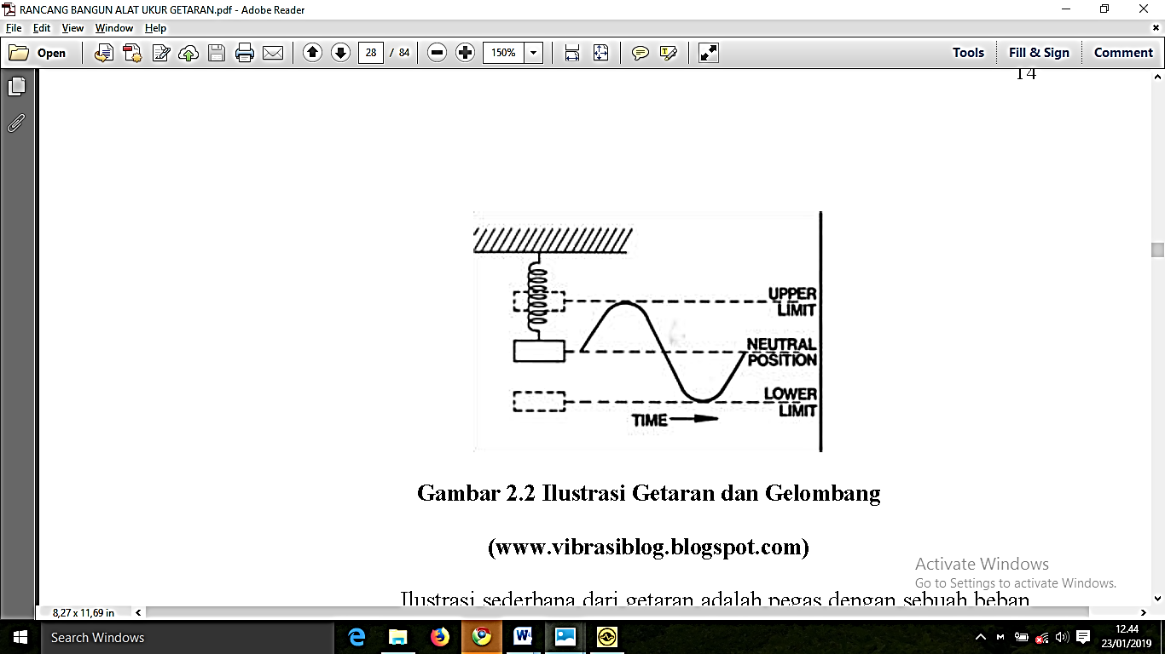

Gambar 2.1 Gambar Ilustrasi Getaran dan Gelombang

(Sumber: Rohman, 2015)

Ilustrasi sederhana dari getaran adalah pegas dengan sebuah beban, seperti yang ditunjukkan pada gambar 2.1. Pada posisi netral *(neutral position)* maka pegas akan merenggang untuk mengimbangi beban. Jika pegas ini diberi gaya seketika dengan menariknya beban misalkan pada posisi bawah (lower position) kemudian langsung dilepaskan akan membuat beban bergerak bolak-balik dari posisi bawah menuju posisi atas dan setarusnya guna mengimbangi gaya seketika tersebut. Gerakan dari beban yang bergerak bolak-balik akan membentuk sebuah gelombang dengan domain waktu.

Secara istilah, vibrasi mesin (*Vibration of Machinery*) diartikan sebagai gerakan bolak-balik dari mesin secara utuh atau komponen mekanik mesin sebagai reaksi dari adanya gaya yang mempengaruhinya baik itu gaya dalam maupun gaya luar. Kasus yang dominan terjadi dalam vibrasi mesin adalah yang disebabkan oleh gaya eksitasi yang berasal dari mesin itu sendiri. Gambar 2.2 di bawah mengilustrasikan vibrasi yang terjadi pada mesin-mesin seperti pompa, motor, sabuk dan kipas.

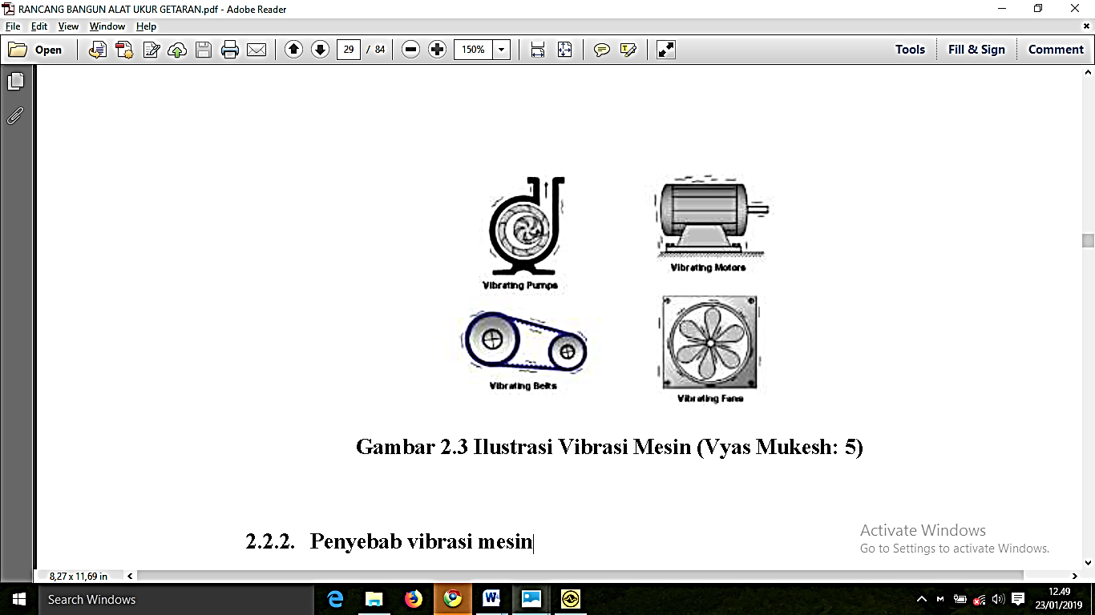

Gambar 2.2 Gambar Ilustrasi Vibrasi Mesin

(Sumber: Rohman, 2015)

1. Karakteristik Getaran

Gerakan dari getaran akan membentuk suatu gelombang yang merepresentasikan parameter getaran. Ada tiga parameter utama yang digunakan sebagai acuan dalam pengukuran getaran mesin. Dengan mengacu pada gerakan pegas, kita dapat mempelajari karakteristik suatu getaran dengan memetakan gerakan dari pegas terhadap fungsi waktu.

1. Amplitudo

Amplitudo adalah ukuran atau besarnya sinyal getaran yang dihasilkan. Amplitudo dari sinyal getaran ini mengidentifikasikan besarnya gangguan yang terjadi. Semakin tinggi nilai amplitudo menandakan semakin besar gangguan yang terjadi. Dalam pengukuran getaran mesin, amplitudo dapat direpresentasikan sebagai *displacement* (perpindahan), *velocity* (kecepatan), atau *acceleration* (percepatan). Jenis amplitudo yang akan diukur menentukan jenis sensor yang akan digunakan.

1. Frekuensi

Frekuensi adalah banyaknya gelombang getaran dalam satu satuan waktu. Unit satuan untuk frekuensi biasanya ditunjukkan dalam satuan *cycle* per second(CPS) atau *cycle* per minute (CPM) ataupun dalam satuan Hertz, dimana nilai 1 CPS sama dengan 1 Hz (CPS = Hz). Frekuensi merupakan salah satu parameter yang digunakan untuk analisis kondisi mesin sama halnya dengan detak jantung yang mengindikasikan kesehatan.

* 1. **Sensor Vibrasi *(Accelerometer)***

*Accelerometer* adalah alat yang digunakan untuk mengukur percepatan, mendeteksi dan mengukur getaran (vibrasi), dan mengukur percepatan akibat gravitasi (inklinasi). Sensor *accelerometer* mengukur percepatan akibat gerakan benda yang melekat padanya. *Accelerometer* dapat digunakan untuk mengukur getaran pada mobil, mesin, bangunan, dan instalasi pengamanan. Sensor *accelerometer* juga dapat diaplikasikan pada pengukuran aktivitas gempa bumi dan peralatan-peralatan elektronik, seperti permainan 3 dimensi, *mouse* komputer, dan telepon. Untuk aplikasi yang lebih lanjut, sensor ini banyak digunakan untuk keperluan navigasi.

Percepatan merupakan suatu keadaan berubahnya kecepatan terhadap waktu. Bertambahnya suatu kecepatan dalam suatu rentang waktu disebut juga percepatan (*acceleration*). Jika kecepatan semakin berkurang daripada kecepatan sebelumnya, disebut *deceleration*. Percepatan juga bergantung pada arah/orientasi karena merupakan penurunan kecepatan yang merupakan besaran vektor. Berubahnya arah pergerakan suatu benda akan menimbulkan percepatan pula.

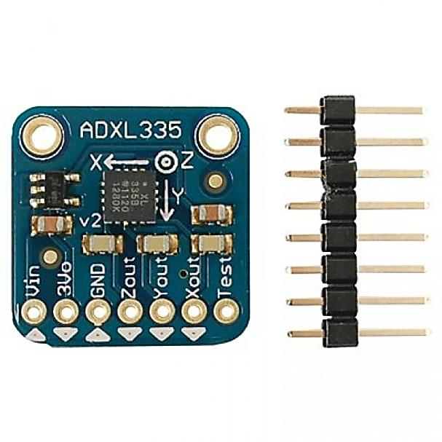

Gambar 2.3 Gambar *Accelerometer ADXL335*

(Sumber: Rohman, 2015)

* 1. **Mikrokontroler**

*Arduino* adalah pengendali mikro *single-board* yang bersifat *open-source,* dirancang untuk memudahkan penggunaan elektronik dalam berbagai bidang. *Hardware*  dalam *arduino* memiliki prosesor Atmel AVR dan menggunakan *software* dan bahasa sendiri.

Menurut Abdul (2013: 16), *Arduino Uno* merupakan salah satu produk berlabel *Arduino* yang sebenarnya adalah suatu papan elektronik yang mengandung *mikrokontroler ATMega328* (sebuah keping yang secara fungsional bertindak seperti sebuah komputer). Piranti ini dapat dimanfaatkan untuk mewujudkan rangkaian elektronik dari yang sederhana hingga yang kompleks. Pengendalian LED hingga pengontrolan robot dapat di diimplementasikan dengan menggunakan papan berukuran relatif kecil ini. Bahkan dengan penambahan komponen tertentu, piranti ini bisa dipakai untuk pemantauan kondisi pasien dirumah sakit dan pengendalian alat-alat dirumah.

Papan *Arduino Uno* dapat mengambil daya dari USB *port* pada komputer dengan menggunakan USB *charger* atau dapat pula mengambil daya dengan menggunakan suatu AC *adapter* dengan tegangan 9 volt. Jika tidak terdapat *power supplay* yang terhubung melalui AC *adapter*, maka papan *Arduino* akan mengambil daya dari USB *port.* Tetapi apabila diberikan daya melalui AC *adapter* secara bersamaan dengan USB *port* maka papan *Arduino* akan mengambil daya melalui AC *adapter* secara otomatis.

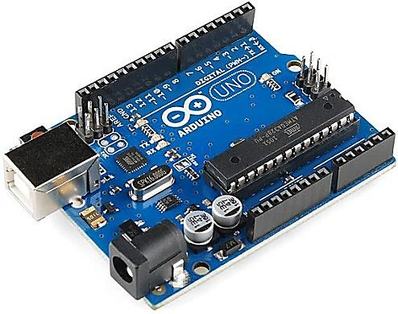

Gambar 2.4 Gambar *Arduino Uno*

(Sumber: Rohman, 2015)

* 1. **MATLAB**

MATLAB adalah kependekan dari MATrix LABoratory dikarenakan setiap data pada MATLAB menggunakan dasar matriks. MATLAB adalah bahasa pemrograman tinggi, tertutup dan case sensitive dalam lingkungan komputasi numerik yang dikembangkan oleh MathWorks. Salah satu kelebihannya yang paling populer adalah kemampuan membuat grafik dengan visualisasi terbaik. MATLAB mempunyai banyak tools yang dapat membantu berbagai macam disiplin ilmu. Ini merupakan salah satu penyebab industri menggunakan MATLAB. Selain itu, MATLAB mempunyai banyak library yang sangat membantu untuk menyelesaikan permasalahan matematika seperti membuat simulasi fungsi, pemodelan matematika dan perancangan GUI.



Gambar 2.5 Gambar MATLAB

(Sumber: Wikipedia, 2019)

* 1. ***Fast Faurier Transform* (FFT)**

*Fast Fourier Transform* merupakan salah satu bentuk metode analisa yang berguna dalam menganalisis suatu sinyal yang merubah fungsi domain waktu menjadi domain frekuensi. Secara umum frekuensi diartikan sebagai jumlah gelombang yang terjadi dalam satu detik. Sehingga waktu yang satuannya detik (second) akan menjadi Hz (1/second) untuk frekuensi. Sinyal yang diperhatikan dalam analisa dengan FFT ini meliputi sinyal dengan komponen sinusoida. FFT ini juga akan menghasilkan dengan bentuk sinyal dalam domain frekuensi (Adistya, 2014).

Dalam FFT ini sinyal yang berada dalam domain waktu diubah menjadi domain frekuensi. Sehingga sinyal akan dianalisa dengan memperhatikan frekuensi dari sinyal yang dihasilkan. Implementasi dari FFT antara lain dalam bidang medis, statistik, pengolahan suara, telekomunikasi dan lain-lain.

* 1. **Mesin CNC *Milling Router***

Mesin CNC *milling router* adalah mesin perkakas bersistem kontrol menggunakan CNC (Computer Numerical Control) dengan gerak utama berputar dan gerak makannya dilakukan oleh alat potong atau *cutter milling* . Mesin perkakas CNC Router 3 *axis* sistem kontrol PC (Personal Computer) Program CNC menggunakan perangkat lunak CAD/CAM. diubah oleh *software* Mach3 dan dikirimkan sinyal pada setiap sumbu x, y dan z melalui motor *stepper* menjadi perintah untuk mengoperasikan (Wijayanto, 2016).

Dalam proses mendesain sampai membentuk benda kerja menggunakan mesin CNC, mesin CNC dioperasikan dengan menggunakan kontrol komputer dan gerakan alat pemotong diatur dalam program NC. Kualitas bagian mesin tergantung pada pemilihan parameter pemotongan dan cara pemotongan. Untuk memfasilitasi parameter tersebut, program NC yang sesuai harus dipersiapkan. Program ini berisi daftar kode yang bisa dimengerti oleh pengontrol mesin CNC. Pemrograman NC adalah pekerjaan pada mesin yang monoton dan membutuhkan waktu, akan tetapi hal tersebut merupakan pekerjaan yang tidak dapat dihindari. Program NC yang salah dapat menyebabkan pemborosan bahan baku, memperpendek umur alat, membuang waktu produksi dan lain-lain (Arthaya, 2010).

1. *G-Code*

*G-Code* atau bisa disebut juga (RS-274) adalah sebuah program yang digunakan untuk kontrol numerical (NC), *G-Code* digunakan dalam sebuah manufaktur dengan bantuan komputer untuk mengontrol automatisasi sebuah mesin perkakas. *G-Code* juga biasa disebut dengan bahas program G atau COM. *G-Code* adalah bahasa dimana orang mengatakan komputerisasi mesin dalam membuat sesuatu. Dapat didefinisikan sebagai pentujuk kemana harus bergerak, cara untuk pindah, dan apa jalur yang harus diikuti. Situasi yang umum adalah sebuah mesin yang harus beroperasi sesuai dengan konsep atau sebuah petunjuk yang telah dibuat atau mengikuti sebuah pola dan membentuk sebuah potongan. Implementasi pertama kontrol numerikal dengan program bahasa G dikembangakan MIT *Servomechanisms Laboratory* di tahun 1950-an. Satu dekade sejak implementasi pertama dilakukan sudah banyak perkembangan yang dilakukan oleh organisasi atau non organisasi. *G-Code* yang sering digunakan sebagai standar mesin kontrol numerical (NC).

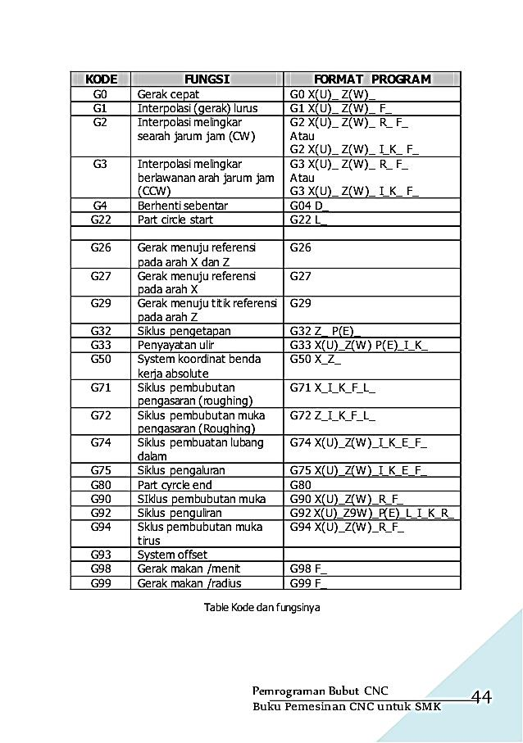

Gambar 2.6 *G-Code*

(Sumber: Kevin, 2018)

1. GRBL *Controller*

GRBL *Controller* adalah *Software library* yang ada didalam CNC shield untuk mengartikan *G-Code* yang dikirim ke sebuah Arduino sebagai perintah untuk menggerakan sebuah mesin CNC. Pada dasarnya GRBL adalah sebuah *hex file* yang dapat dikirimkan ke Arduino agar dapat membaca sebuah perintah/ Program GCode. Dengan CNC shield sebagai mikrokontroller dan driver stepper pengerak dari motor stepper.

1. Komponen Mesin CNC *milling router*

Berikut ini merupakan komponen penting yang digunakan peda mesin CNC *milling router* adalah sebagai berikut:

* Rangka

Rangka merupakan sistem yang terhubung oleh bagian-bagian yang mendukung ataupun menyalurkan gaya dan menahan beban yang bekerja pada sistem. Alumunium Profil 20 x 20 adalah material dari rangka *DIY CNC Router*. Nur suraini Binti Hashim dalam tesisnya yang berjudul *Design of Mini CNC Machine* mendesain *CNC* mini dengan memilih bahan aluminium sebagai bahan rangka dikarenakan bahan ini ringan dan anti karat

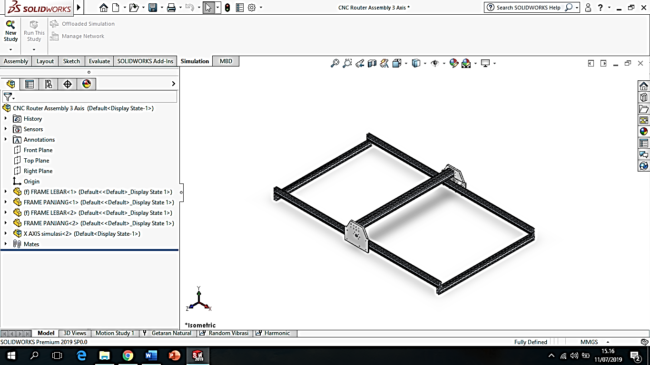

Gambar 2.7 *Frame CNC Router*

(Sumber: telah diolah)

Berdasarkan hasil rancangan, untuk pemilihan material yang digunakan dalam proses produksi material yang digunakan dalam proses produksi didasarkan kepada ketersediaan pasar yang tinggi. Selain itu pemilihan material juga didasarkan pada beban dan kebutuhan yang bekerja pada bagian mesin. Material yang dipilih adalah material *aluminium profil* 6063-T5 dengan ukuran 20 x 20 mm.

Tabel 2.2 Sifat Fisik dan Mekanik *aluminium profil* 6063-T5

|  |  |  |
| --- | --- | --- |
| *Property* | *Value* | *Units* |
| *Elastic Modulus* | 6900 | N/mm2 |
| *Poisson’s Ratio* | 0.33 | N/A |
| *Shear Modulus* | 25800 | N/mm2 |
| *Mass Density* | 2700 | Kg/m3 |
| *Tensile Strength* | 185 | N/mm2 |
| *Compressive Strength* |  | N/mm2 |
| *Yield Strength* | 145 | N/mm2 |
| *Thermal Expansion Coefficient* | 2.34e-05 | /K |
| *Thermal Conductivity* | 209 | W/(m.K) |
| *Specific Heat* | 900 | J/(kg.K) |
| *Material Damping Ratio* |  | N/A |

(Sumber: *Properties Solidwork* 2018)

* Baut dan Mur

Baut dan Mur berfungsi untuk mengikat antar rangka. Untuk menentukan jenis dan ukuran baut dan mur harus memperhatikan berbagai faktor seperti sifat gaya yang bekerja pada baut, cara kerja mesin, kekuatan bahan, dan lain sebagainya.

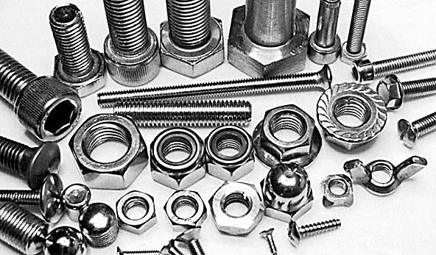

Gambar 2.8 Mur & Baut

(Sumber: Wikipedia, 2019)

* *Liner Guide*

*Liner guide* adalah sebuah elemen yang berfungsi untuk jalur pergerakan dan berfungsi untuk mengurangi gaya gesek antara dua komponen yang saling bergesekan. Pada pembuatan mesin CNC ini liner guide yang digunakan adalah jenis *Liner Ball Bearing Blogk*. *Liner Ball Bearing Blogk* merupakan elemen luncur dengan memanfaatkan bantalan-bantalan bola yang menggelinding agar mempermudah pergerakan, mengurangi gesekan dan memperpanjang umur pakai mesin.

*Liner Guide*

*Ball Bearing Blogk*

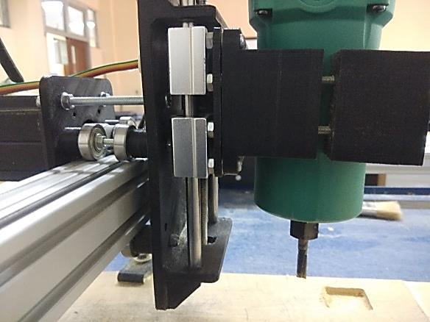

Gambar 2.9 *Linear Guide*

(Sumber: telah diolah)

* *Lead Screw*

*Lead Screw* merupakan komponen mekanis yang berfungsi pengubah gerakan rotasi menjadi transversal dengan memanfaatkan gaya tekan akibat perputaran pada ulir. Prinsipnya sama seperti pasangan mur dan baut biasa, ketika mur (*nut*) berputar maka akan mendapatkan pergerakan linear dari bautnya (*bolt*).

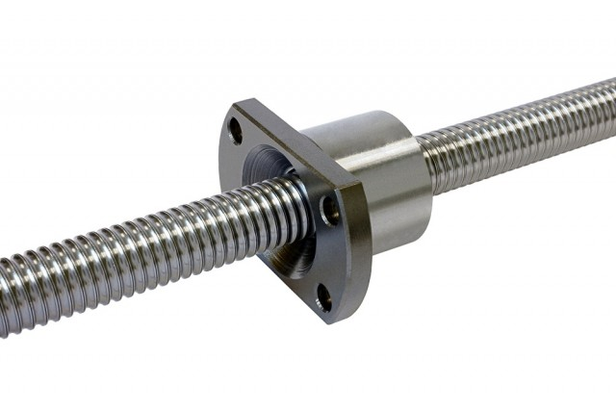

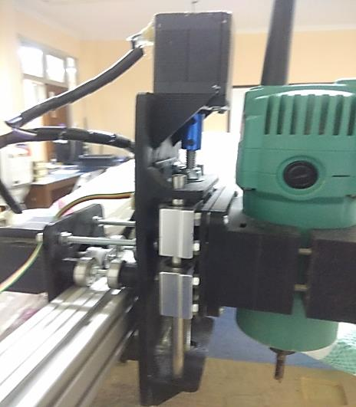

Gambar 2.10 *Lead Screw*

(Sumber: telah diolah)

* *Timing Pulley* dan *Timing Belt*

*Timing Pulley* dan *Timing Belt* digunakan sebagai manipulator gerak dari putaran motor. *Timing Pulley* mereduksi kecepatan putaran motor dan menaikkan torsi putarnya, sehingga bisa didapatkan kekuatan untuk menarik atau menggerakkan struktur mesin.

Gambar 2.11 *Timming Belt* dan *Timming Pulley*

*Timing Belt*

**

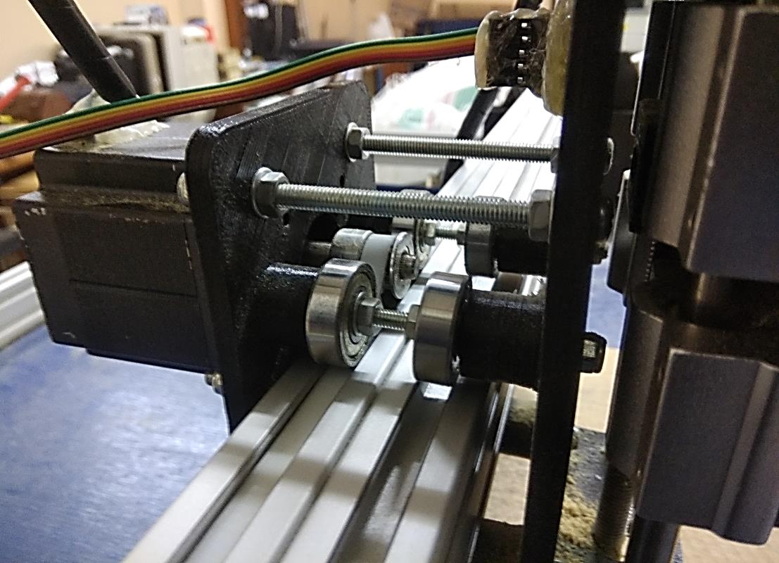

*Timing Pulley*



(Sumber: telah diolah)

* Kopling Fleksibel

Kopling Fleksibel digunakan sebagai penerus putaran as motor kepada balscrew. istilah fleksibel digunakan karena kopling tipe ini memang bersifat lentur dan bisa bengkok. Sifat fleksibilitasnya dibutuhkan untuk mengkompensasi *miss-alignment* antara as motor dan *lead screw*.

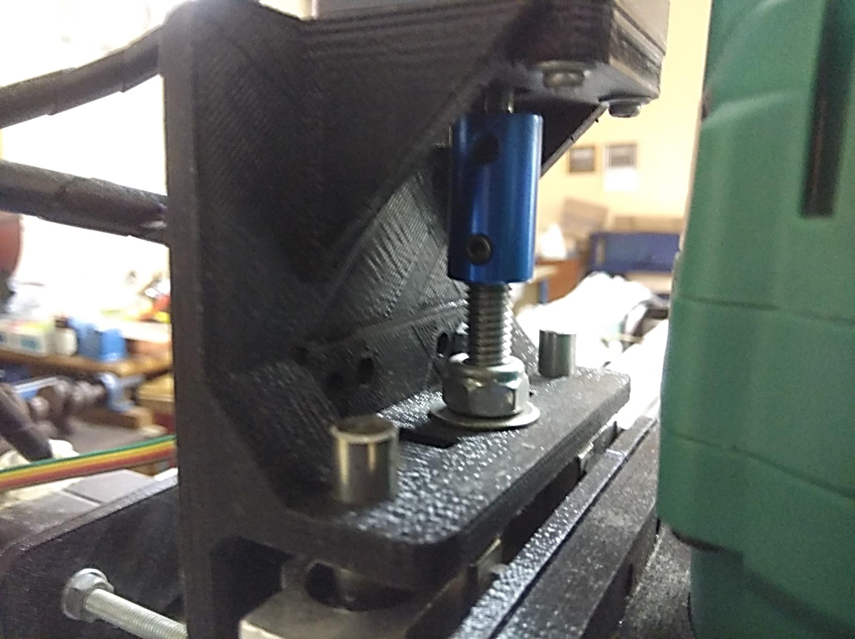

Gambar 2.12 Kopling Fleksibel

(Sumber: telah diolah)

* *Power Supply*

*Power Supply* adalah perangkat yang berfungsi sebagai penyedia utama daya tegangan DC bagi CNC *Controller, Motor Stepper,* dan *Tool/Spindle.* Fungsi dasar dari *power supply* adalah merubah tegangan AC menjadi tegangan DC. Daya yang dihasilkan oleh *power supply* ini dijaga konstan agar memberikan suplai optimal bagi motordan *spindle. Power supply* yang digunakan pada penelitian ini perhatikan pada gambar berikut ini.

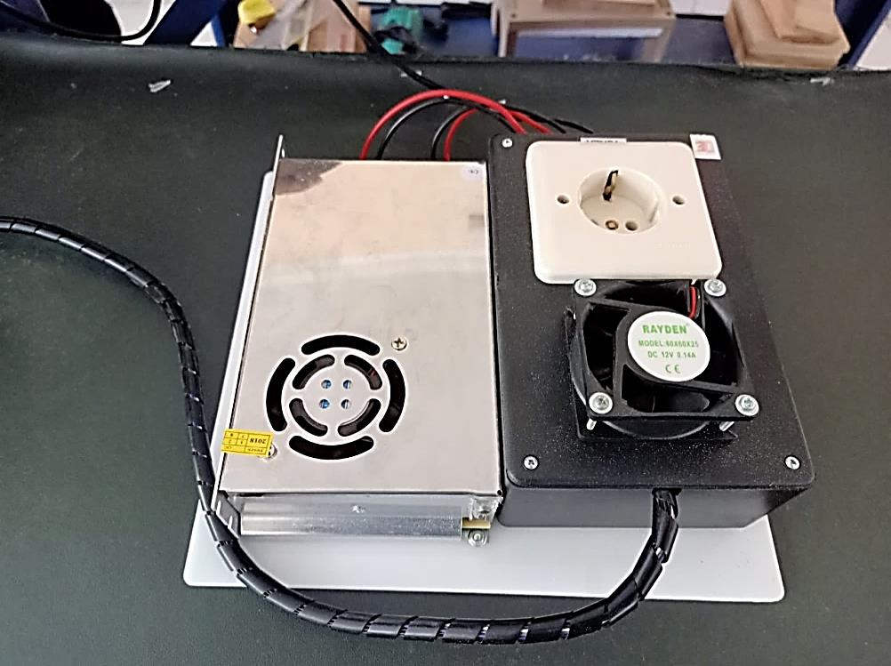

Gambar 2.13 *Power Supply*

(Sumber: telah diolah)

* *Motor stepper*

*Motor stepper* merupakan salah satu jenis motor yang banyak digunakan saat ini sebagai aktuator, misalnya sebagai penggerak *head* baca/tulis pada *disk drive* yang akan menetapkan posisi *head* baca/tulis di atas permukaan piringan disket, penggerak *head* pada printer dan *line feed control*, dan yang lebih populer saat ini adalah aplikasi dalam bidang robotik. Dengan bantuan *microprocessor* atau *microcontroller* dapat dikontrol dengan tepat dan terprogram.

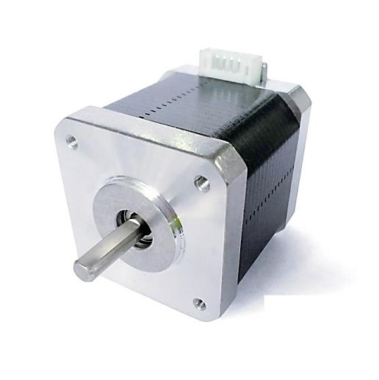

Gambar 2.14 Motor *Stepper* Nema 17

(Sumber: telah diolah)

* Motor *Spindle*

Spindle merupakan bagian dari mesin yang akan menjadi penggerak cutter. Spindle inilah yang mengatur putaran dan pergerakan cutter/tool pada sumbu Z.

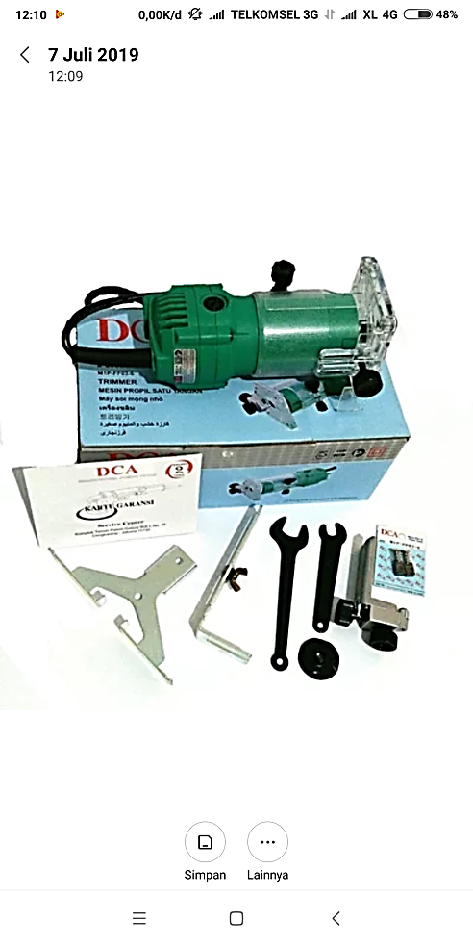

Gambar 2.15 Motor *Spindle*

(Sumber: telah diolah)

* Komputer

Komputer adalah “otak” atau pusat komputasi keseluruhan sistem. Mesin CNC modern bisa dirakit langsung dari dekstop komputer maupun PC laptop rumahan. Sistem komunikasi bisa menggunakan port USB. Pengolahan data bahasa berupa *G-CODE* dilakukan oleh komputer, setelah itu diteruskan melalui port USB berupa perintah atau sinyal gerak untuk motor. *Software* CNC yang bisa digunakan ada bermacam macam, pada penelitian ini menggunakan *software* GRBL dengan platform OS Windows, Arduino IDE dan MATLAB.

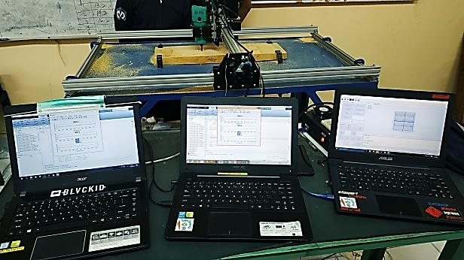

Gambar 2.16 Komputer/PC

(Sumber: telah diolah)

1. Parameter Permesinan

Pada mesin *CNC Router* tentu saja mempunyai parameter permesinan yang menjadi dasar dasar perhitungan yang digunakan untuk menentukan perhitungan – perhitungan dalam mesin *CNC Router*.Proses permesinan diantaranya yaitu:

* + - * + Kecepatan potong (*Cutting Speed*)

*Cutting Speed* atau kecepatan potong merupakan gerak putar pahat yang dinyatakan dalam mm/menit. Untuk mencari kecepatan potong dirumuskan sebagai berikut

$VC= π×d×n$ (2.1)

Dengan, VC, Kecepatan Potong = ..........(mm/menit)

d, diameter pahat = .......... (mm)

n, Putaran *Cutter* = ...........(rpm)

* + - * + Kecepatan Pemakanan (*feedrate*)

Adalah jarak lurus yang ditempuh pisau dengan laju konstaan relative terhadap bendda kerja dalam satuan waktu. Biasanya satuan gerak makan yang digunakan adalah mm/menit dimana rumusnya yaitu sebagai berikut

$Vf=n×f_{z}×z$ (2.2)

Dengan, Vf, Kecepatan pemakanan = ..........(mm/mnt)

n, Putaran spindle = ..........(rpm)

fz, kecepatan makan pergigi = ..........(mm/*tooth*)

z, jumlah gigi = ..........(buah)

* + - * + Kedalaman pemotongan (*Depth of cut*)

Kedalaman potong ditentukan berdasarkan selisih tebal benda kerja awal terhadap tebal benda kerja akhir. Untuk kedalaman potong yang relatif besar diperlukan perhitungan daya potong yang diperlukan untuk proses penyayatan. Besarnya kedalaman pemakanan berhubungan erat dengan kecepatan pemakanan dan juga dari diameter pahat tersebut. Semakin tinggi kecepatan pemakanan, maka pahat yang digunakan semakin kecil diameternya dan kedalaman pemakanan pada benda kerja menjadi kecil.